🌈🌸 HOẠT ĐỘNG TRẢI NGHIỆM 🌸🌈
THAM QUAN TRƯỜNG TIỂU HỌC CỦA CÁC BÉ 5T TRƯỜNG MẦM NON YÊN HÒA
Thực hiện kế hoạch năm học của nhà trường nhằm giúp trẻ 5 tuổi có sự chuẩn bị tâm thế vững vàng trước khi bước vào lớp Một. Hôm nay, ngày 11/5/2026, Trường Mầm non Yên Hòa đã tổ chức hoạt động trải nghiệm tham quan trường Tiểu học Yên Hòa dành cho các bé 5 tuổi. Đây là một hoạt động vô cùng ý nghĩa, giúp các con được trực tiếp quan sát, tìm hiểu môi trường học tập mới, từ đó thêm háo hức và tự tin chuẩn bị cho hành trình học tập tiếp theo.
Trong không khí tươi vui của buổi sáng, các bé Trường Mầm non Yên Hòa được các cô giáo hướng dẫn xếp hàng ngay ngắn để cùng nhau di chuyển đến trường Tiểu học. Gương mặt bạn nhỏ nào cũng rạng rỡ, ánh mắt tràn đầy sự tò mò và thích thú. Những chiếc balo nhỏ xinh, những bàn tay bé bỏng nắm chặt tay cô giáo đã tạo nên hình ảnh thật đáng yêu và ấm áp. 💕
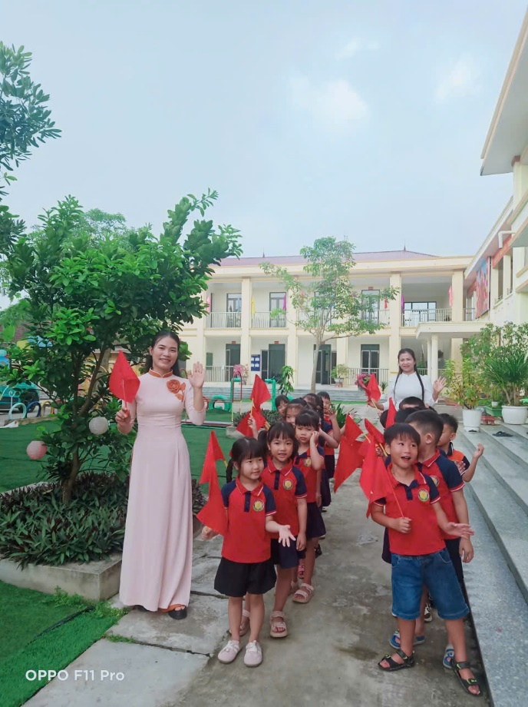 | 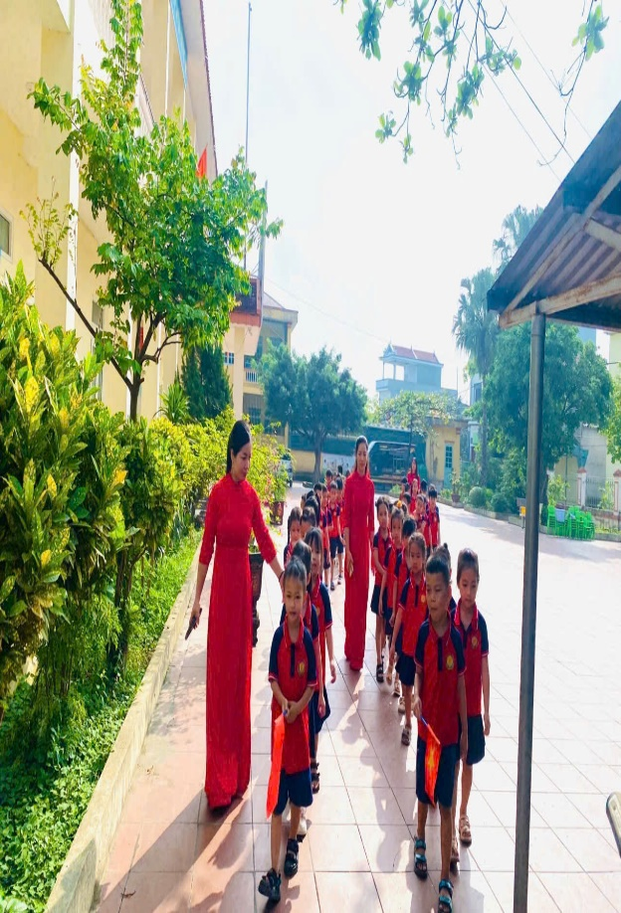
🏫Khi đặt chân tới trường Tiểu học, các bé vô cùng ngạc nhiên trước khuôn viên rộng rãi, sạch đẹp với nhiều phòng học khang trang, sân trường rộng lớn cùng hàng cây xanh mát. Các con được cô giáo giới thiệu về phòng học lớp Một, thư viện, phòng tin học, sân chơi và nhiều khu vực học tập khác trong nhà trường.
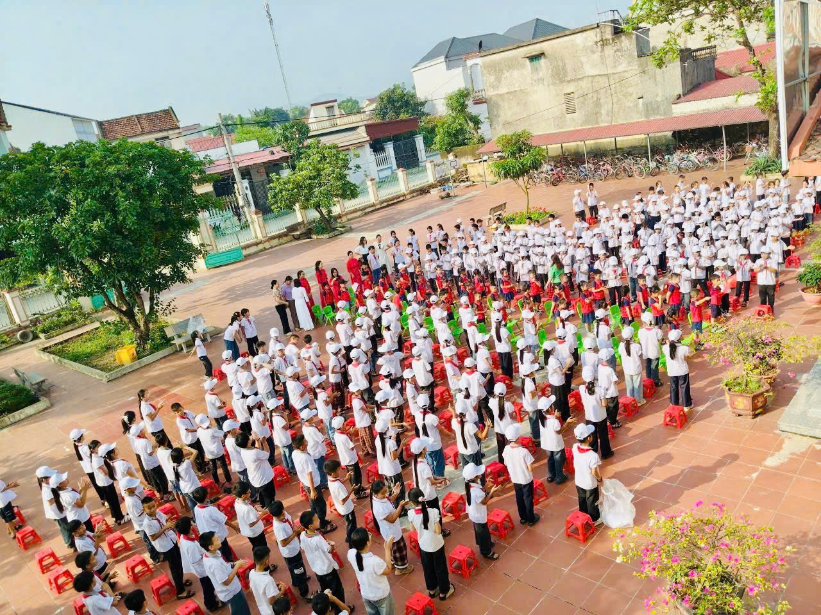
Đặc biệt, các bé còn được trực tiếp vào tham quan lớp học của các anh chị học sinh Tiểu học. Hình ảnh các anh chị ngồi học ngay ngắn, chăm chú nghe giảng khiến các bé vô cùng thích thú. Nhiều bạn nhỏ mạnh dạn giơ tay đặt câu hỏi với cô giáo tiểu học như: “Lớp Một có khó không ạ?”, “Con có được chơi đồ chơi không?”, “Con có được cô yêu không?”… Những câu hỏi ngây thơ nhưng đầy háo hức đã làm cho không khí buổi tham quan thêm gần gũi và vui vẻ.
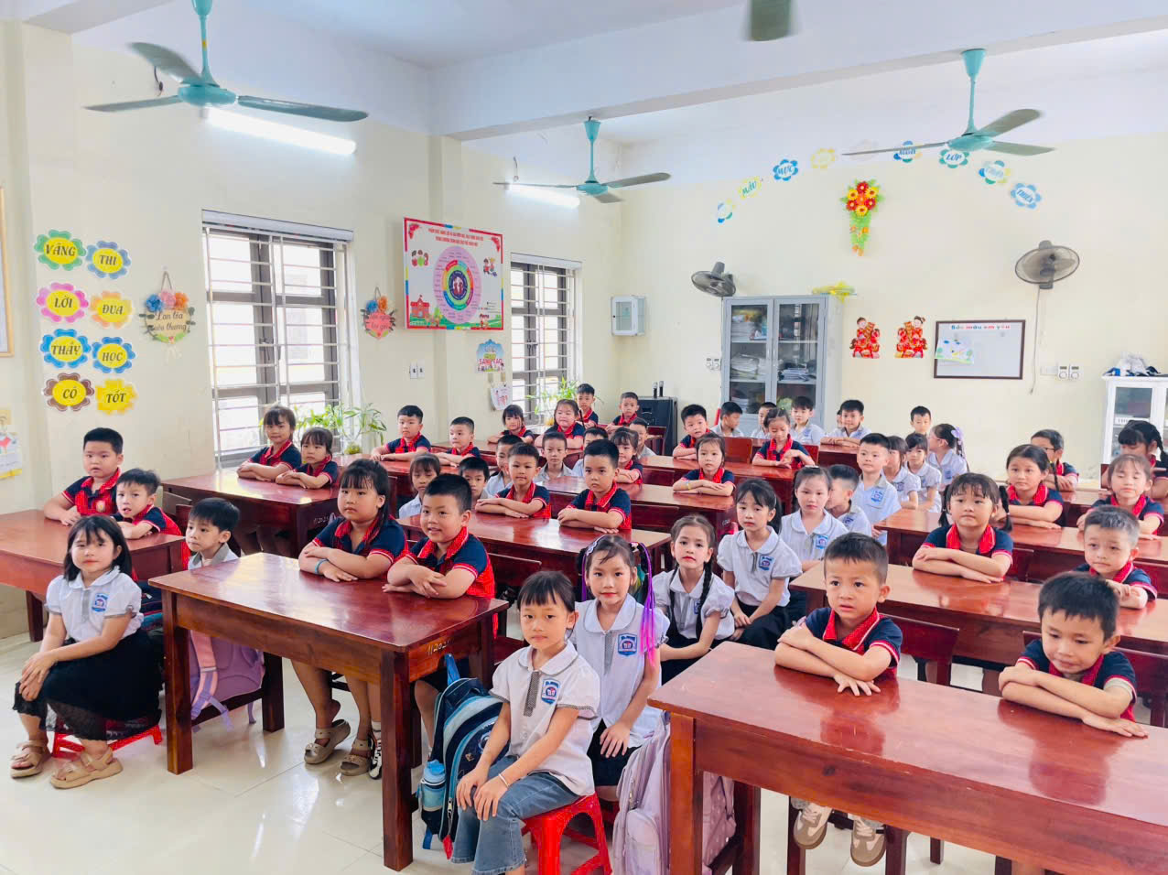 | 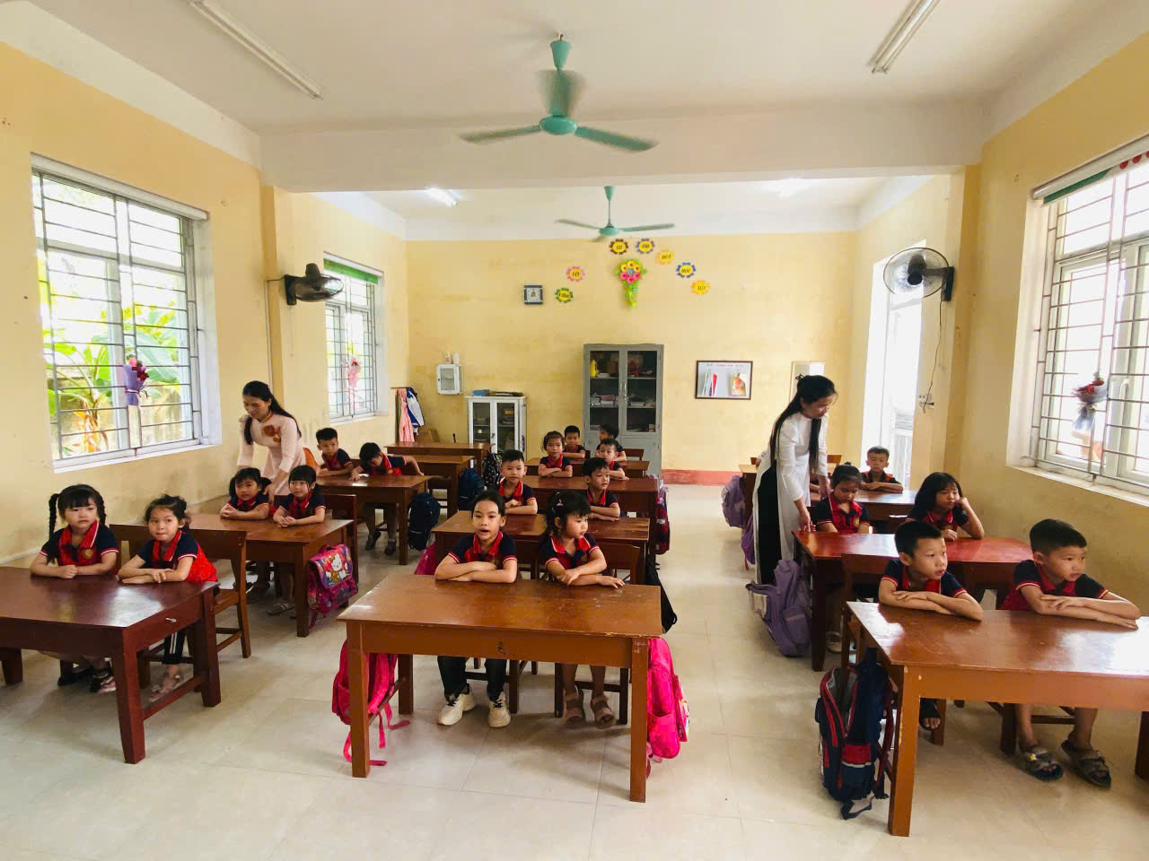
📝 Trong buổi trải nghiệm, các bé còn được tham gia một số hoạt động thú vị như ngồi thử bàn ghế lớp Một, xem sách giáo khoa, tập viết bảng con và giao lưu cùng các anh chị học sinh tiểu học. Những trải nghiệm thực tế ấy giúp các con cảm nhận rõ hơn về môi trường học tập mới, từ đó giảm bớt sự bỡ ngỡ, lo lắng trước khi chuyển cấp.
🎶 Không chỉ vậy, các cô giáo còn tổ chức cho các bé tham gia các trò chơi tập thể, hoạt động văn nghệ giao lưu để tạo không khí vui tươi, thoải mái. Tiếng cười nói rộn ràng vang khắp sân trường đã để lại thật nhiều kỷ niệm đẹp trong lòng các con.
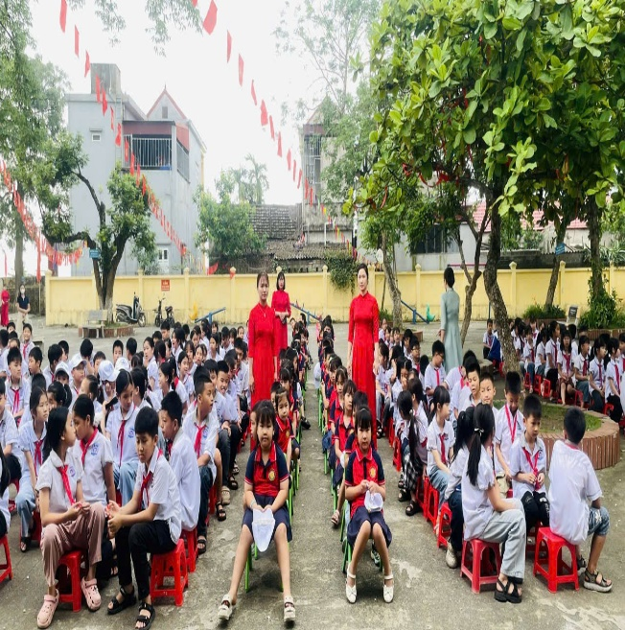 | 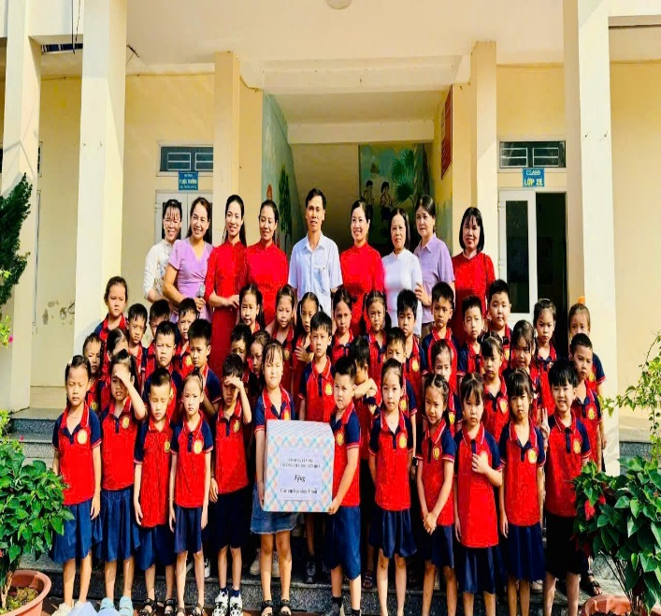
💖 Hoạt động trải nghiệm tham quan trường Tiểu học không chỉ mang lại niềm vui cho trẻ mà còn có ý nghĩa giáo dục sâu sắc. Qua chuyến đi, các bé được rèn luyện kỹ năng giao tiếp, kỹ năng quan sát, sự mạnh dạn tự tin và tinh thần tập thể. Đồng thời, hoạt động còn giúp trẻ hình thành tâm thế sẵn sàng bước vào môi trường học tập mới với nhiều điều bổ ích phía trước.
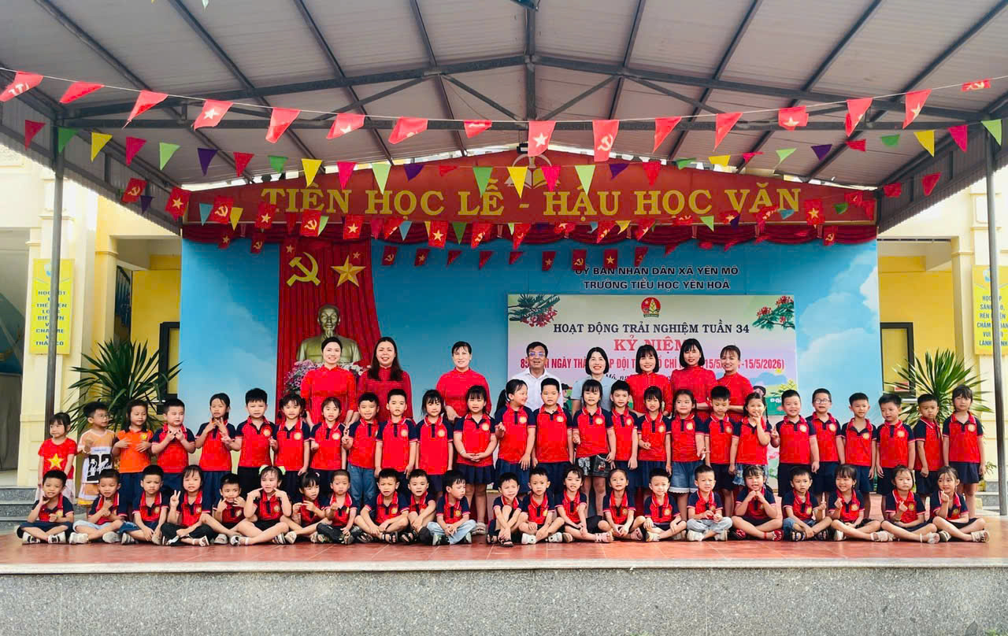
👩‍🏫 Các cô giáo Trường Mầm non Yên Hòa luôn mong muốn mang đến cho các con những hoạt động trải nghiệm thực tế ý nghĩa, giúp trẻ phát triển toàn diện cả về thể chất, nhận thức và kỹ năng sống. Chuyến tham quan lần này chính là cầu nối giúp các bé thêm yêu trường lớp, yêu việc học và tự tin hơn trên chặng đường trưởng thành.
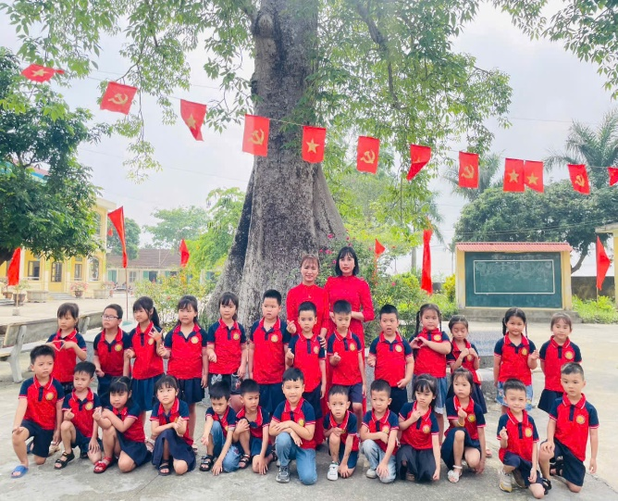 | 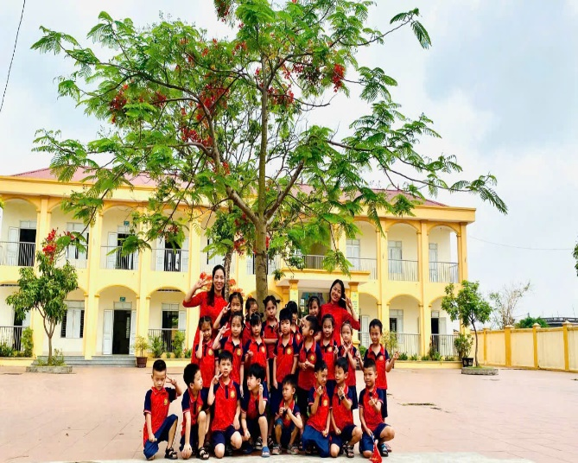
Buổi trải nghiệm đã khép lại trong niềm vui và sự hào hứng của các bé. Chắc chắn rằng những hình ảnh đẹp về ngôi trường Tiểu học thân thiện, những tiết học thú vị và sự quan tâm của các thầy cô sẽ trở thành kỷ niệm đáng nhớ trong tuổi thơ của các con.
🎉 Hy vọng rằng, với sự chuẩn bị chu đáo từ gia đình và nhà trường, các bé Trường Mầm non Yên Hòa sẽ luôn mạnh dạn, tự tin và sẵn sàng bước vào lớp Một với tâm thế vui tươi nhất. Chúc các con luôn chăm ngoan, học giỏi và có thật nhiều trải nghiệm tuyệt vời trên hành trình khám phá tri thức phía trước!
MẦM NON YÊN HÒA – CÙNG CÁC CON KHÁM PHÁ NHỮNG ĐIỀU KỲ DIỆU

